**附件2 拨号认证教程**

宿舍网无法通过运营商账号直接拨号网，使用“学号+域名”作为账号来进行拨号，账号绑定成功后，请使用电脑操作系统自带拨号客户端进行拨号认证上网。

（1）选择电信运营商的同学，拨号认证客户端的账号为校园网账号@telecom，密码为校园网账号密码

（2）选择移动运营商的同学，拨号认证客户端的账号为校园网账号@cmcc，密码为校园网账号密码

（3）选择联通运营商的同学，拨号认证客户端的账号为校园网账号@unicom，密码为校园网账号密码

相关拨号流程如下所示：

Windows XP创建宽带连接：

1. 打开桌面上的“网络邻居”，点击“查看网络连接”。

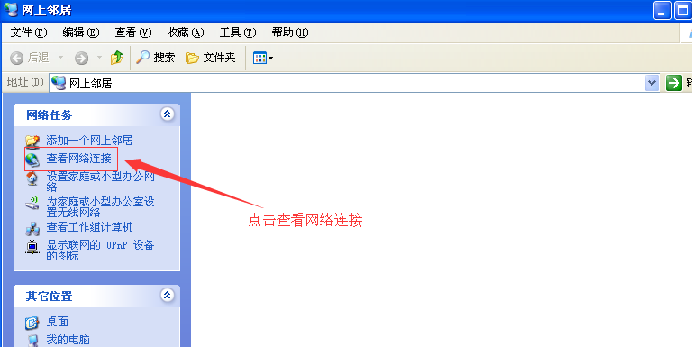

2、点击“创建一个新的连接”。

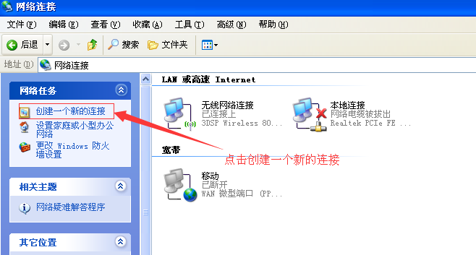

3、点击下一步

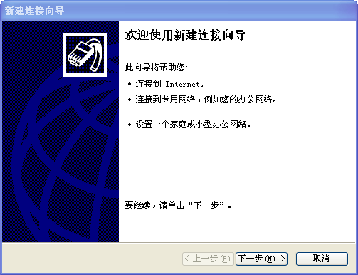

2、选中第一个“连接到Internet”，点击下一步。

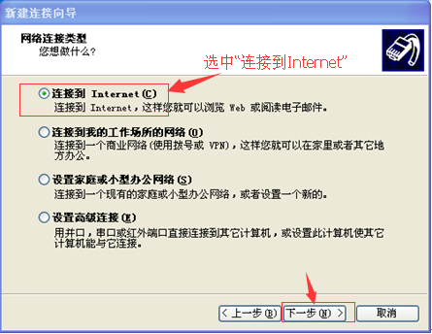

3、选中“手动设置我的连接(M)”，点击下一步。

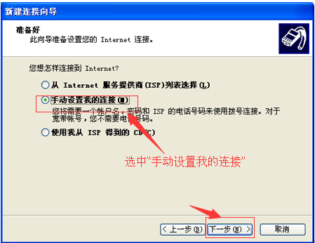

4、选中“用要求用户名和密码的宽带连接来连接(U)”，点击下一步。

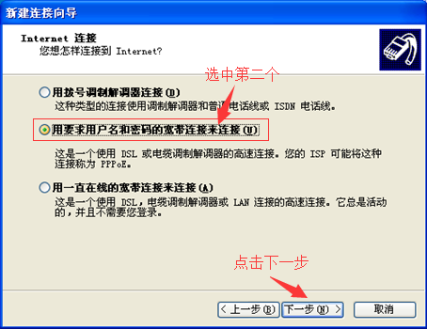

5、给ISP命名，一般为宽带连接，点击下一步。

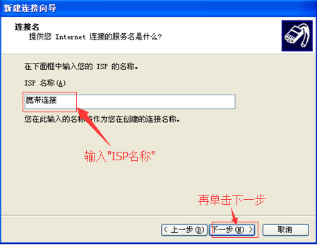

6、输入学生账号+(对应供应商)域名、密码，点击下一步。

移动运营商如下图：

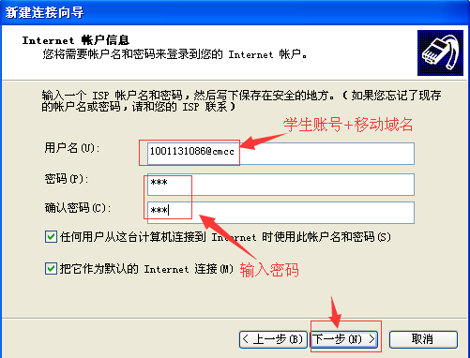

电信运营商如下图：

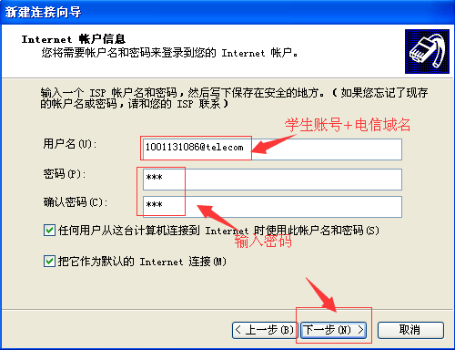

联通运营商如下图：

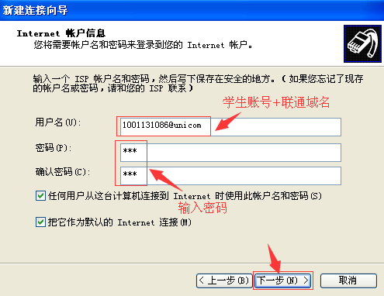

7、选中在桌面创建一个快捷方式，方便以后使用，点击完成。

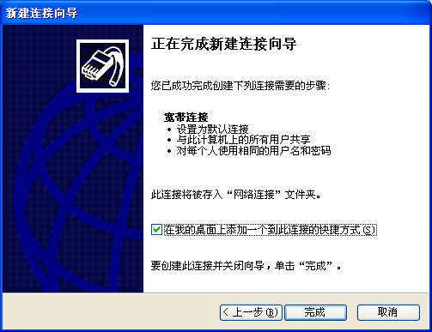

Windows7 创建宽带连接：

1. 找到桌面的“网上邻居”，点击“网络和共享中心”

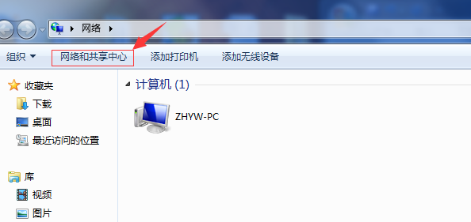

2、点击“设置新的连接或网络”。

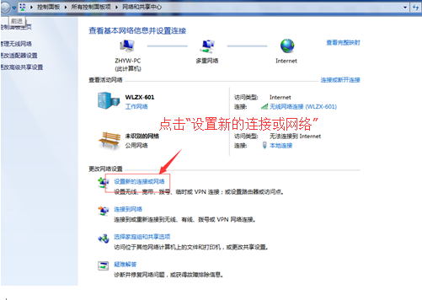

3、选中“连接到Internet”，点击下一步。

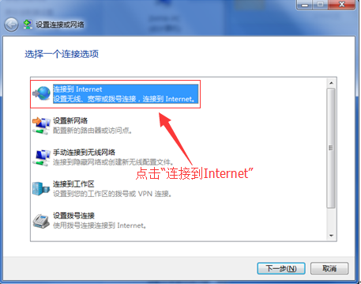

4、选中“宽带(PPPoE)(R)”。

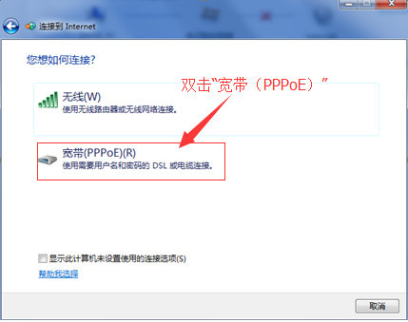

5、填入学生账号+域名（对应供应商）和密码，点击连接即可正常上网。

移动运营商如下图：

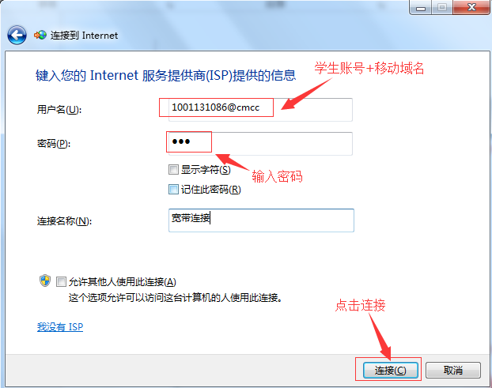

电信运营商如下图：

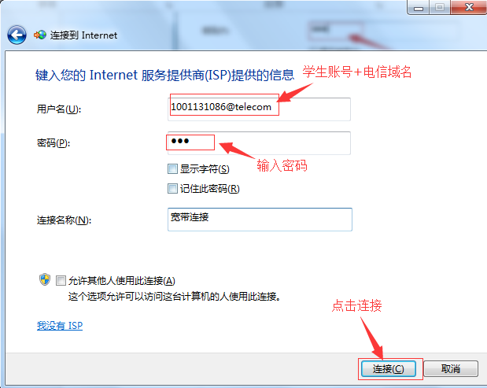

联通运营商如下图：

